Transport intermodalny w Polsce w 2024 r.

Transport intermodalny pozwala tworzyć nowoczesne łańcuchy transportowe łączące dwa   
lub więcej rodzajów transportu w jeden system. Oparty jest on na węzłach stanowiących punkty styku różnych gałęzi transportu uczestniczących   
w przemieszczaniu towarów bez zmiany jednostki ładunkowej. Im większa liczba węzłów (terminali lądowych i lądowo-morskich), tym łatwiejszy jest dostęp do sieci połączeń.

⇧9,5%

Wzrost przeładunków   
w terminalach intermodalnych w porównaniu z 2023 r.

Terminal intermodalny jest miejscem pozwalającym na szybkie i bezpieczne dokonanie   
przeładunku jednostek ładunkowych pomiędzy środkami transportowymi dwóch różnych   
rodzajów transportu. Na terenie Polski w 2024 r. zlokalizowanych było 40 aktywnych terminali, z tego:

W 2024 r. aktywnych było 40 terminali, tj. o 1 więcej niż   
w roku poprzednim

– 4 obsługiwały przesyłki morze-kolej, morze-droga (terminale morskie),

– 36 obsługiwało przesyłki kolej-droga (terminale lądowe).

Mapa 1. Rozmieszczenie terminali intermodalnych w 2024 r.

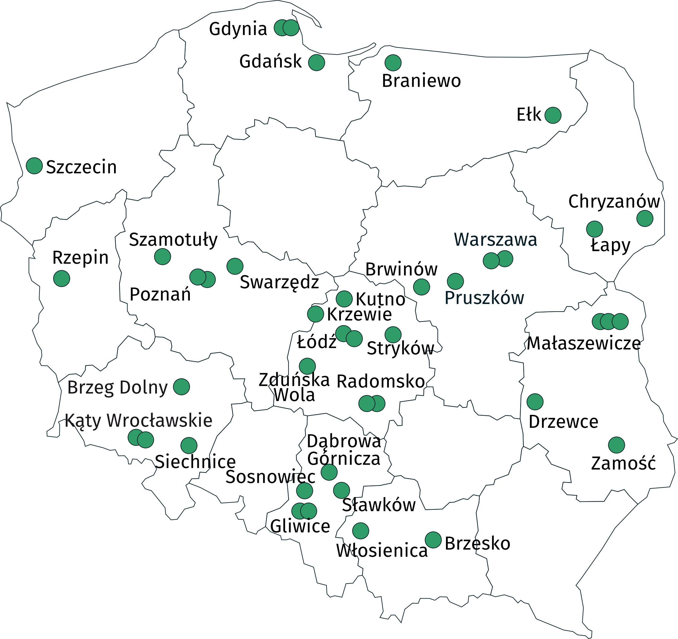

# Infrastruktura terminali morskich

Długość nabrzeży przeładunkowych w terminalach morskich w 2024 r. wyniosła łącznie 5,4 km, w tym 71,5% stanowiły nabrzeża do obsługi jednostek ładunkowych w systemie lo-lo.

Pojemność placów składowych w terminalach morskich w skali roku pozostała na tym samym poziomie, a w lądowych wzrosła o 19,7%

Powierzchnia parkingowo-manewrowa zajmowała 6,1 ha, a łączna powierzchnia składowa   
terminali – 169,8 ha, z czego 95,4% powierzchni przeznaczonej było dla jednostek skonteneryzowanych. Pojemność placów składowych wyniosła 115,2 tys. TEU.

Terminale morskie dysponowały łącznie 17,0 km torów dla kolei normalnotorowej, z czego 70,7% przeznaczonych było bezpośrednio do załadunku/wyładunku jednostek intermodalnych. Średnia długość składu (liczba wagonów) obsługiwanego jednocześnie w terminalu morskim wyniosła 71 szt.

# Infrastruktura terminali lądowych

W 2024 r. powierzchnia parkingowo-manewrowa w terminalach lądowych zajmowała łącznie 31,5 ha, a łączna powierzchnia składowa terminali – 106,5 ha, z czego 79,2% powierzchni przeznaczonej było dla jednostek skonteneryzowanych. Pojemność placów składowych wyniosła 154,2 tys. TEU.

Terminale lądowe w 2024 r. dysponowały łącznie 103,0 km torów dla kolei normalnotorowej,   
z czego 39,6% przeznaczonych było bezpośrednio do załadunku/wyładunku jednostek   
intermodalnych. Średnia długość składu (liczba wagonów) obsługiwanego jednocześnie   
w terminalu lądowym wyniosła 31 szt.

Tablica 1. Urządzenia przeładunkowe w terminalach intermodalnych w 2024 r.

|  |  |  |
| --- | --- | --- |
| Wyszczególnienie | Terminale morskie a | Terminale lądowe b |
| w sztukach | |
| Suwnice | 118 | 18 |
| nabrzeżowe | 26 | – |
| bramowe kontenerowe | 6 | 11 |
| kontenerowe jezdniowe | 86 | 7 |
| Żurawie samojezdne i nabrzeżne | 6 | 2 |
| Wozy | 33 | 123 |
| wysięgnikowe czołowe | 22 | 98 |
| wozy pozostałe c | 11 | 25 |
| Ciągniki technologiczne | 177 | 10 |
| Naczepy niskie (rolltrailery) | 150 | 4 |
| Pozostałe | 47 | – |

a Dane dla 4 terminali morskich.

b Dane dla 23 terminali lądowych.

c Wozy kontenerowe podsiębierne, kontenerowe boczne, czołowe piętrzące.

# Przeładunki w terminalach intermodalnych morskich i lądowych

Łączna roczna zdolność przeładunkowa terminali transportu intermodalnego wyniosła   
9,7 mln TEU, w tym w terminalach morskich – 6,5 mln TEU, a w terminalach lądowych   
– 3,2 mln TEU.

W 2024 r. w terminalach intermodalnych przeładowano   
łącznie 82,6 mln ton ładunków skonteneryzowanych

W 2024 r. w terminalach intermodalnych przeładowano łącznie 82,6 mln ton ładunków   
skonteneryzowanych, tj. o 9,5% więcej niż przed rokiem. W ogólnej liczbie przeładowanych kontenerów w terminalach morskich i lądowych przeważały kontenery 40’ (64,7%). Udział kontenerów 20’ wyniósł 27,4%, 45’ i większych – 6,3%, a 30’ – 1,5%.

Drogą morską do/z terminali przetransportowano 30,9 mln ton (co stanowiło 37,4% ogółu   
ładunków przeładowanych w terminalach morskich i lądowych), transportem samochodowym – 28,7 mln ton (34,7%), a transportem kolejowym – 23,0 mln ton (27,9%).

W 2024 r. w transporcie intermodalnym znaczny udział miały towary mieszane: zbiór różnych rodzajów towarów transportowanych razem – 29,2% (wzrost o 5,3 p. proc. w porównaniu   
z rokiem poprzednim), chemikalia, produkty chemiczne, włókna sztuczne – 8,6% (wzrost   
o 3,6 p. proc.), produkty spożywcze, napoje i tytoń – 5,8% (wzrost o 1,0 p. proc.). Dla 42,4% przewiezionych ładunków ich rodzaj był nieznany (spadek o 11,8 p. proc. w porównaniu   
z 2023 r.).

Wykres 1. Struktura ładunków w kontenerach przewiezionych do/z terminali intermodalnych według grup ładunków w 2024 r. (na podstawie liczby ton)

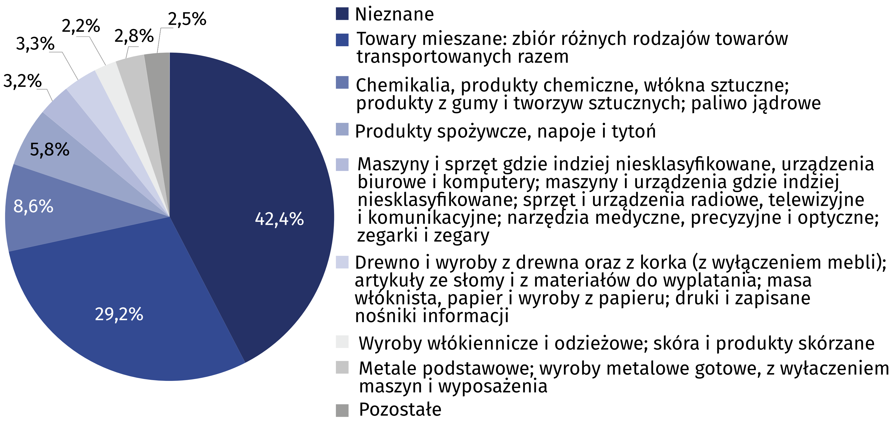

# Przewóz ładunków w kontenerach transportem samochodowym intermodalnym

W transporcie samochodowym intermodalnym udział przewozów krajowych wyniósł 99,4%

W 2024 r. transportem samochodowym intermodalnym przewieziono ponad 28,5 mln ton   
ładunków w kontenerach. Udział przewozów krajowych wyniósł 99,4%. Na terenie kraju najwięcej ładunków przewieziono do/z województw: mazowieckiego (23,4%), pomorskiego (22,8%), śląskiego (13,6%) i łódzkiego (12,0%). Wzrost liczby przewiezionych ton ładunków   
skonteneryzowanych w porównaniu z rokiem poprzednim odnotowano w województwach: mazowieckim, śląskim, warmińsko-mazurskim, pomorskim oraz małopolskim.

Wykres 2. Struktura przewozów ładunków skonteneryzowanych transportem   
samochodowym intermodalnym w 2024 r. według województw   
(na podstawie liczby ton) ab

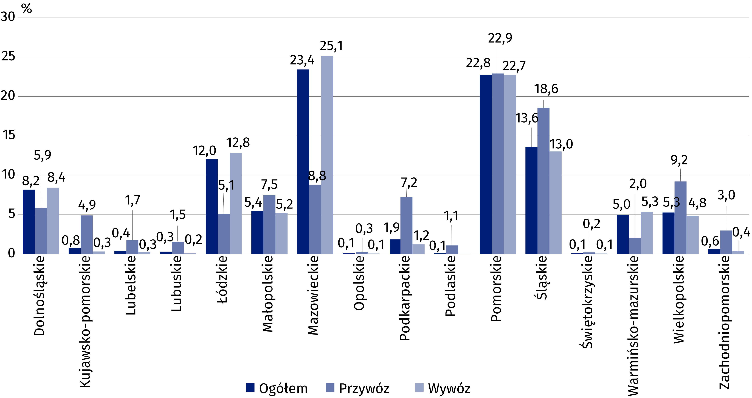

a Dane obejmują przewóz do/z terminali intermodalnych zlokalizowanych na terenie Polski.

b Dane szacunkowe.

W przypadku cytowania danych Głównego Urzędu Statystycznego prosimy o zamieszczenie informacji: „Źródło danych GUS”, a w przypadku publikowania obliczeń dokonanych   
na danych opublikowanych przez GUS prosimy o zamieszczenie informacji: „Opracowanie własne na podstawie danych GUS”.

|  |  |
| --- | --- |
| Opracowanie merytoryczne:  **Urząd Statystyczny w Szczecinie**  **Dyrektor Magdalena Wegner** Tel: 91 459 77 00 | Rozpowszechnianie: **Wydział Współpracy z Mediami**  Tel. komórkowy: +48 695 255 032  Tel. stacjonarne: +48 22 608 38 04, +48 22 449 41 45,  +48 22 608 30 09  **e-mail:** [**obslugaprasowa@stat.gov.pl**](mailto:obslugaprasowa@stat.gov.pl) |
|  | Ikonka strony wwwstat.gov.pl |
| Ikonka Twittera@GUS_STAT |
| Ikonka facebooka@GlownyUrzadStatystyczny |
|  | Ikonka instagramagus_stat |
|  | Ikonka Youtubaglownyurzadstatystycznygus |
|  | glownyurzadstatystycznyIkonka linkedin |
| **Powiązane opracowania**  [Transport wyniki działalności w 2023 r.](https://stat.gov.pl/obszary-tematyczne/transport-i-lacznosc/transport/transport-wyniki-dzialalnosci-w-2023-roku,9,23.html" \o "Link do opracowania: \"Transport wyniki działalności w 2023 r.\)  **Temat dostępny w bazach danych**  [Dziedzinowe Bazy Wiedzy – Gospodarka – Transport](https://dbw.stat.gov.pl/baza-danych)  **Ważniejsze pojęcia dostępne w słowniku**  [Kontener](https://stat.gov.pl/metainformacje/slownik-pojec/pojecia-stosowane-w-statystyce-publicznej/834,pojecie.html" \o "Link do pojęcia: Kontener)  [Terminal intermodalny](https://stat.gov.pl/metainformacje/slownik-pojec/pojecia-stosowane-w-statystyce-publicznej/4648,pojecie.html) | |